关于quiz 2的一些信息

一、分布（总共有77人参加了此次quiz）。

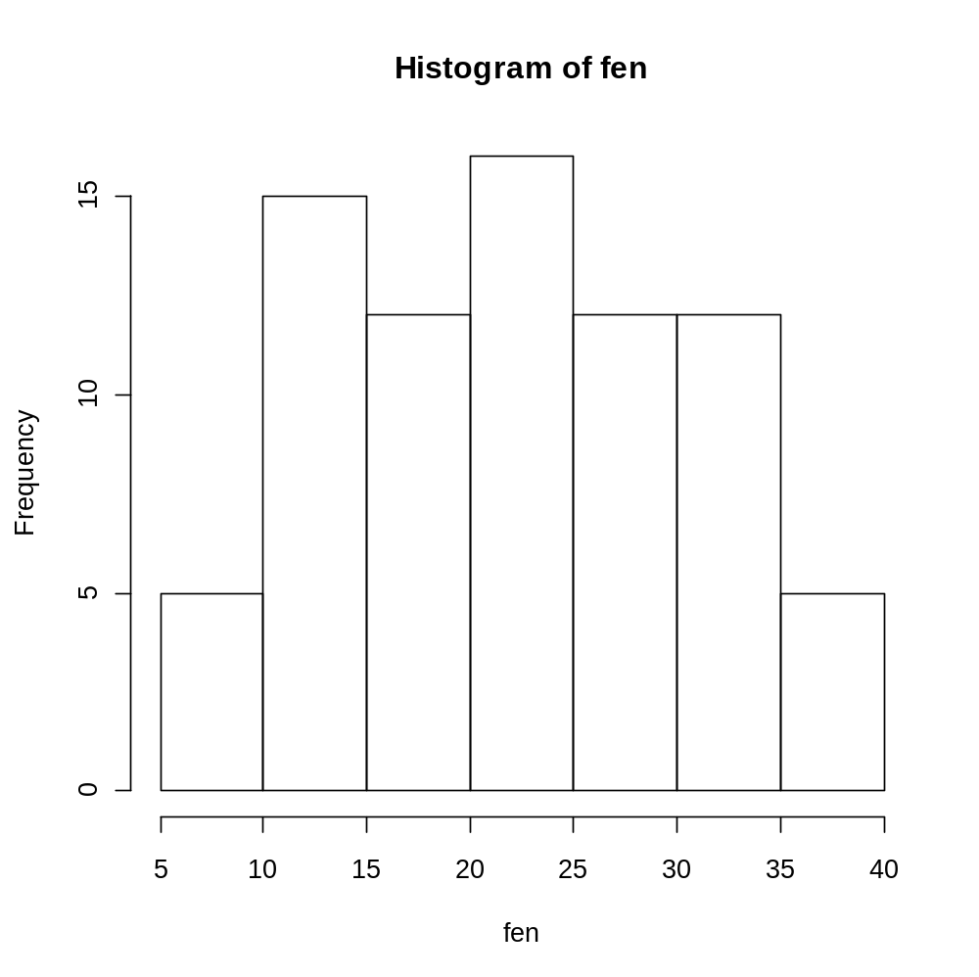

Quartiles
0% | 25% | 50% | 75% | 100%
0.0 | 15.0 | 22.0 | 30.0 | 40.0

二、在本次quiz中，一些经常出现的错误包括：
(a)
错误1：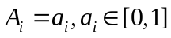
是行动的集合，而非某个行动，所以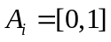。

(b)
错误1：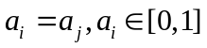
Player i的rationalizable strategies 是的一个子集，这里是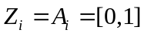。有同学将rationalizable strategies理解成equilibrium strategies，所以作出如上回答。

错误2：用payoff matrix的形式来表述此题中的连续偏好
这样做是没必要，甚至错误的。这样做会把除了(1/2,1/2)之外的策略当做被占优策略，从而被删除掉，然后得出只有(1/2,1/2)是rationalizable strategies的结论。行动集在有限和连续两种情况下，得到的结果是不一样的，用payoff matrix的方法来分析连续情形下的博弈是错误的。

(c)
错误1：同上错误2
这样做会得到 (1/2,1/2) survives iterated elimination of weakly dominated strategies的结论，然后说这个博弈dominance solvable结论。

错误3：对dominance solvable的概念理解错误
有同学得出 there’s no weakly dominated strategies 的结论，然后说这个博弈dominance solvable，这显然是没记清楚定义。
还有同学得出 all strategies survive iterated elimination of weakly dominated strategies，然后说两个players对各个结果无差异，所以博弈dominance solvable。Dominance solvable要求两players对所有幸存的结果无差异。

错误4：the dominance is/isn’t solvable
Dominance solvable是一个专用术语，不能这样分开写。

(d)
错误1：没写出pure strategies NE
题目中特别指出including mixed strategies NE，那意思就是说让你找出pure and mixed NE。

错误2：得出 There’s no mixed NE 的结论
通常的方法在这里行不通，因此只能说不存在连续分布的mixed strategies NE，之后可以考虑在有限点上混合而成的mixed strategies NE。不过本题的情形平时接触不多，所以得出 There’s no mixed NE 的结论者，也酌情给分。

